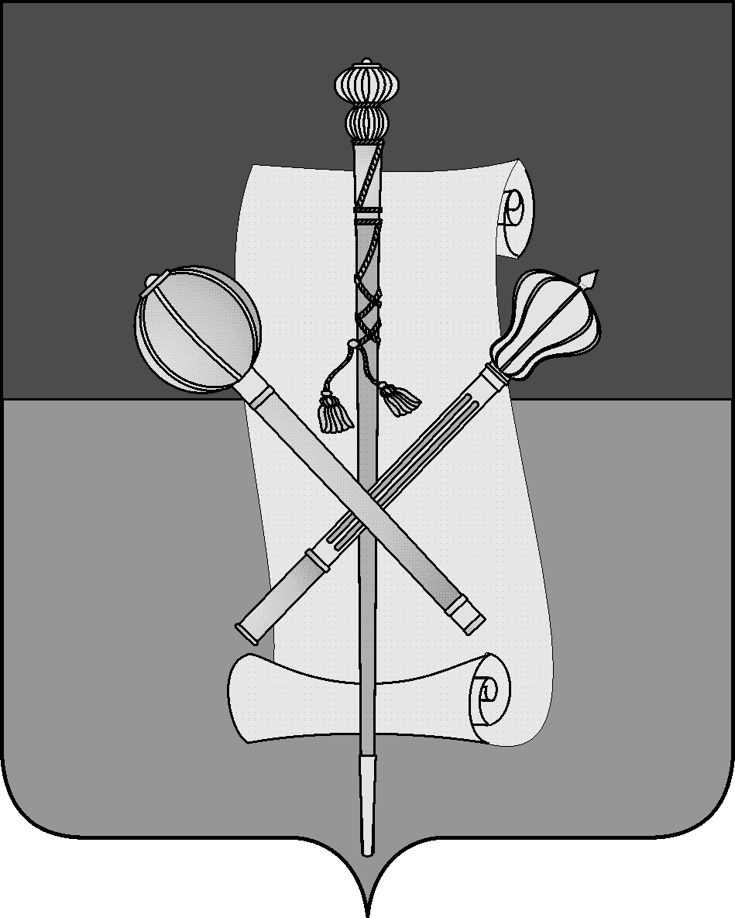

СОВЕТ МУНИЦИПАЛЬНОГО ОБРАЗОВАНИЯ
БРЮХОВЕЦКИЙ РАЙОН

РЕШЕНИЕ
от ______________ | № ________
ст-ца Брюховецкая

ПРОЕКТ

Об утверждении Перечня свободных земельных участков, находящихся в муниципальной собственности, а также земельных участков, государственная собственность на которые не разграничена, предназначенных для предоставления в аренду гражданам, имеющим трех и более детей, в целях индивидуального жилищного строительства и ведения личного подсобного хозяйства в границах населенных пунктов муниципального образования Брюховецкий район

В соответствии с Земельным кодексом Российской Федерации, Законом Краснодарского края от 26 декабря 2014 года № 3085-КЗ «О предоставлении гражданам, имеющим трех и более детей, в собственность бесплатно земельных участков, находящихся в государственной или муниципальной собственности», Уставом муниципального образования Брюховецкий район Совет муниципального образования Брюховецкий район р е ш и л:
1. Утвердить Перечень свободных земельных участков, находящихся в муниципальной собственности, а также земельных участков, государственная собственность на которые не разграничена, предназначенных для предоставления в аренду гражданам, имеющим трех и более детей, в целях индивидуального жилищного строительства и ведения личного подсобного хозяйства в границах населенных пунктов муниципального образования Брюховецкий район (прилагается).
2. Контроль за выполнением настоящего решения возложить на комиссию Совета муниципального образования Брюховецкий район по вопросам экономического развития муниципального образования Брюховецкий район (Бугайков).
3. Решение подлежит опубликованию в средствах массовой информации и размещению на официальном сайте администрации муниципального образования Брюховецкий район в информационно-телекоммуникационной сети «Интернет».

4. Решение вступает в силу со дня его опубликования.

Глава муниципального образования
Брюховецкий район В.В. Мусатов

Председатель Совета
муниципального образования
Брюховецкий район Ф.Н. Куропятник

Перечень свободных земельных участков, находящихся в муниципальной собственности, а также земельных участков, государственная собственность на которые не разграничена, предназначенных для предоставления в аренду гражданам, имеющим трех и более детей, в целях индивидуального жилищного строительства и ведения личного подсобного хозяйства в границах населенных пунктов муниципального образования Брюховецкий район

№ п/п | Кадастровый номер земельного участка | Местоположение земельного участка | Площадь кв.м. | Вид разрешенного использования
1 | 2 | 3 | 4 | 5
1 | 23:04:0511002:218 | Краснодарский край, Брюховецкий район, хутор Красная Нива, улица Олимпийская, 78 | 1600 | Малоэтажная жилая застройка (индивидуальное жилищное строительство)
2 | 23:04:0202136:90 | Краснодарский край, Брюховецкий район, станица Переясловская, улица Мачуги, 31 | 1440 | Для ведения личного подсобного хозяйства
3 | 23:04:0202136:95 | Краснодарский край, Брюховецкий район, станица Переясловская, улица Мачуги, 43 | 1440 | Для ведения личного подсобного хозяйства
4 | 23:04:0202136:98 | Краснодарский край, Брюховецкий район, станица Переясловская, улица Свободная, 42 | 1440 | Для ведения личного подсобного хозяйства
5 | 23:04:0202136:86 | Краснодарский край, Брюховецкий район, станица Переясловская, улица Свободная, 44 | 1440 | Для ведения личного подсобного хозяйства
6 | 23:04:0202136:81 | Краснодарский край, Брюховецкий район, станица Переясловская, улица Свободная, 46 | 1440 | Для ведения личного подсобного хозяйства
7 | 23:04:0202136:85 | Краснодарский край, Брюховецкий район, станица Переясловская, улица Свободная, 28 | 1440 | Для ведения личного подсобного хозяйства
8 | 23:04:0402017:15 | Краснодарский край, Брюховецкий район, станица Новоджерелиевская, ул. Орджоникидзе, в границах кадастрового квартала 23:04:0402017 (участок №1) | 1887 | Для ведения личного подсобного хозяйства

